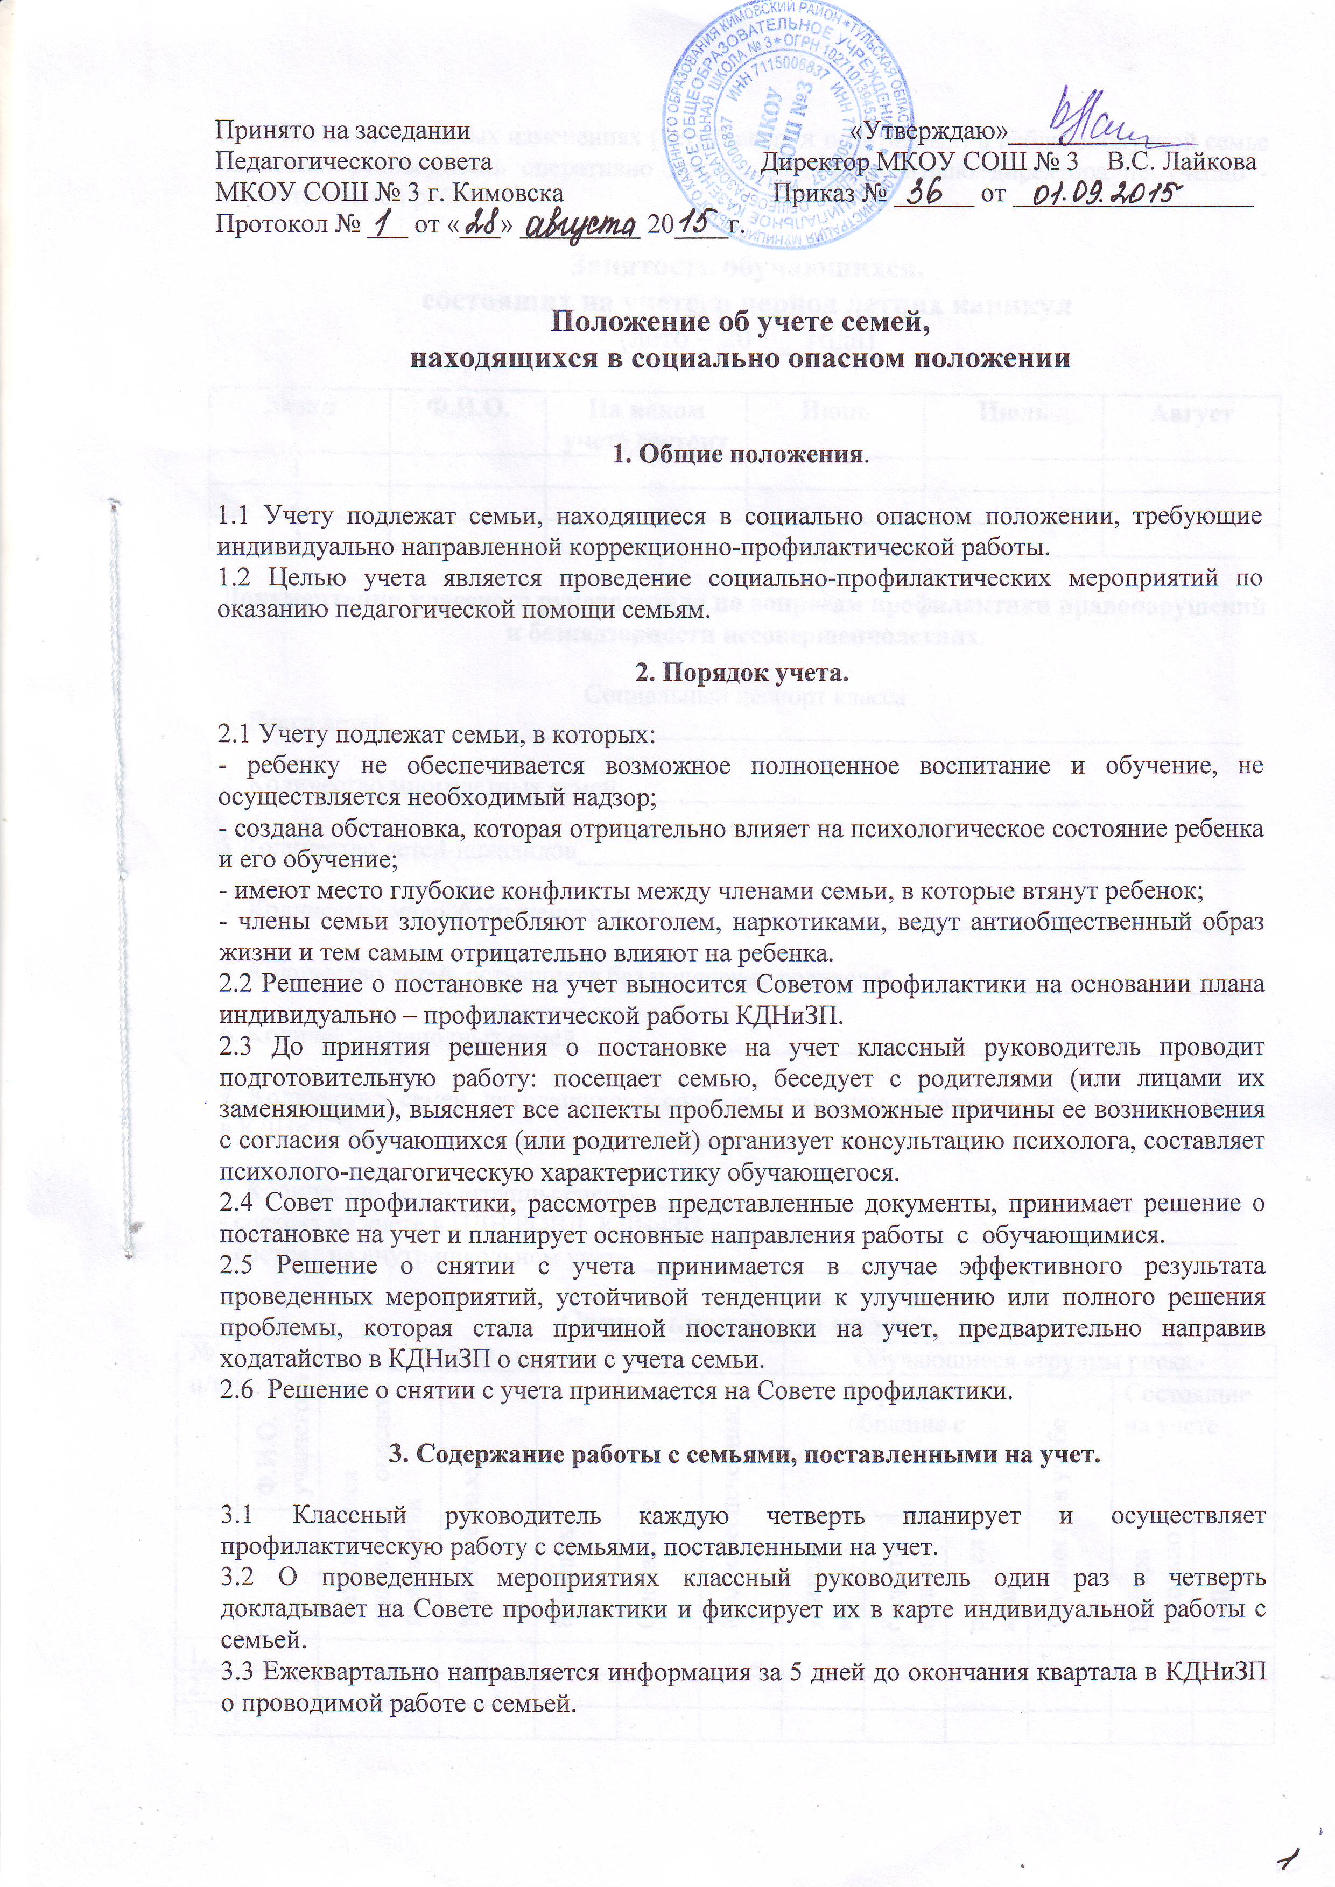

3.4 Обо всех значимых изменениях (негативных и позитивных) в неблагополучной семье классный руководитель оперативно докладывает заместителю директора по учебно - воспитательной работе.

Занятость обучающихся,
состоящих на учете, в период летних каникул
(лето – 20___ года)

№ п/п | Ф.И.О. | На каком учете состоит | Июнь | Июль | Август
1.
2.
3.

Документация классного руководителя по вопросам профилактики правонарушений и безнадзорности несовершеннолетних.

Социальный паспорт класса
1. Всего детей________________________________________________________________

2. Количество многодетных семей_______________________________________________

3 Количество детей-инвалидов__________________________________________________

4. Количество малообеспеченных семей__________________________________________

5. Количество детей, оставшихся без попечения родителей__________________________

6. Количество неполных семей__________________________________________________

7. Количество семей, находящихся в социально опасном положении, состоящих на учете в КДНиЗП___________________________________________________________________

8. Количество детей «группы риска»_____________________________________________
- состоят на учете в ПДН РОВД, КДНиЗП________________________________________
- состоят на внутришкольном учете______________________________________________

Социальная карта класса
№ п/п | Ф.И.О. учащегося | Семьи «группы риска» |  |  |  |  | Обучающиеся «группы риска»
№ п/п | Ф.И.О. учащегося | Находящиеся в социально опасном положении | Многодетные | Неполные | Опекаемые | Малообеспеченные | Нарушено общение с |  |  | Трудности в учебе | Состоящие на учете
 |  |  |  |  |  |  | учителями | сверстниками | родителями | Трудности в учебе | Внутришкольном | ПДН
1.
2.
3.

Информационная таблица контроля за поведением,
обучением и посещением занятий

(Ф.И.О.)

Ученика ________класса ______________________школы

Уважаемые преподаватели!
Просим Вас написать свои замечания в период с ______ по ____20 ___ г.
Если замечаний на этот период нет, напишите об этом и подпишитесь.
Предмет | Обучение (выполнение домашнего задания, контрольных заданий, ответы на уроках, готовность к уроку) | Поведение (есть ли замечания) | Посещение (все ли уроки и консультации посещает)
Русский язык
Литература
….

Анализ работы классного руководителя _____ класса «__»

(Ф.И.О. педагога)

с учащимися, состоящими на внутришкольном учете

1. Результаты учебы
Фамилия, имя обучающегося | Предмет | Пропущено уроков без уважительной причины | «2» | Если не аттестован, указать причину

2. Когда вызывались родители обучающегося по вопросам неуспеваемости к классному руководителю ________________________________________________________________
(фамилия и имя ученика; дата)
3. Укажите даты бесед с родителями обучающихся по вопросам нарушения дисциплины
_____________________________________________________________________________
(фамилия и имя ученика; дата беседы)
4. Укажите даты вызовов родителей обучающихся по вопросам нарушения дисциплины к администрации школы__________________________________________________________
(фамилия и имя ученика; дата вызова, кто вызывает)
5. Укажите даты и темы профилактических бесед с обучающимися __________________
__________________________________________________________________________________________________________________________________________________________

6. По каким вопросам обращались в школьную комиссию по профилактике правонарушений и защите прав ребенка___________________________________________
_____________________________________________________________________________
_____________________________________________________________________________

7. Где фиксируется профилактическая работа с обучающимися, состоящими на внутришкольном учете (показать при сдаче отчета)
_______________________________________________________________________________________________________________________________________________________________________________________________________________________________________

___________/ ______________________________________
(подпись) (расшифровка подписи)
_____________________ 20___г.
(дата)

